
INSTRUCCIONES
ESCAPE ROOM
Las escape rooms son actividades colaborativas realizadas en equipo en las que los participantes deben resolver una serie de retos para lograr un objetivo específico en un tiempo limitado. Este documento describe las indicaciones y normas generales que todo participante de una escape room debe conocer y respetar.
Preparación
- Para la gestión de la escape room se hará uso de la plataforma web Escapp, para la cual se dispone de dos servidores diferentes:
Servidor principal: https://escapp.dit.upm.es
Servidor de respaldo: https://escapp.dit.upm.es
Antes de realizar la actividad, debes:
- Ver turno asignado. Se ha publicado en Moodle un listado con los turnos asignados, indicando para cada uno de ellos, la fecha y el servidor de Escapp a utilizar.
- Registrarte en el servidor de Escapp que te corresponda usando tu correo de alumnos UPM e iniciar sesión. Pon una contraseña que puedas recordar fácilmente, pues deberás hacer uso de ella el día de la actividad.
- Unirte a la escape room titulada “FIS 2021 - La vacuna del Dr. Darwin” y elegir el
turno que se te ha asignado cuando la plataforma muestre los turnos disponibles.
Para apuntarse a la escape room deberás introducir la siguiente contraseña:
  - "1234" para el servidor principal (https://escapp.dit.upm.es)
  - "1234" para el servidor de respaldo (https://escapp.dit.upm.es)
- Unirte a un equipo existente o formar un nuevo equipo para que se unan posteriormente tus compañeros (una vez se hayan registrado en la plataforma). Una vez completado este proceso, deberías poder acceder a la escape room en la plataforma Escapp y ver una descripción de la actividad.
- Los equipos de la escape room deberán formarse de acuerdo a los grupos de prácticas.
Es decir, cada grupo de prácticas formará su propio equipo.
- La escape room no es un examen sino una actividad formativa. No obstante, como la superación de los retos requiere de ciertos conocimientos de la asignatura, se recomienda un estudio o repaso previo de los contenidos. En concreto, esta escape room abarca los temas 1 a 3 de la asignatura de FIS. Por tanto, os recomendamos encarecidamente estudiar estos temas previamente, no solo para tener un buen rendimiento en la escape room, sino también para el examen parcial de la asignatura que abarcará este mismo temario.
- La escape room se realizará durante una clase de prácticas. Su duración es de aproximadamente 2 horas, por lo que tendréis que ser especialmente puntuales ese día y resolver los retos lo más rápido posible.
- Durante la escape room se puede consultar todo tipo de material y hacer uso de Internet, así como de dispositivos electrónicos. Por tanto, se recomienda encarecidamente tener preparado y fácilmente accesible el material docente de la asignatura. La comunicación y colaboración entre miembros de un mismo equipo está totalmente permitida, de hecho, es altamente recomendable. No obstante, no está permitido facilitar soluciones de retos a participantes de otros equipos o ayudarles a resolver estos retos más allá de prestar ayuda en cuestiones logísticas (manejo de Escapp, aclaración de las reglas de la actividad, …).
- Para la realización de la escape room basta con disponer de un ordenador con conexión a Internet y un navegador web que soporte HTML5, preferiblemente Google Chrome o Mozilla Firefox. No se debe utilizar Microsoft Internet Explorer ni Microsoft Edge.
- Durante la escape room, un profesor estará disponible para resolver posibles incidencias técnicas, así como dudas generales sobre el desarrollo de la actividad. No obstante, el profesor no responderá dudas sobre cómo resolver los diferentes retos de la escape room, ya que para esto se utiliza un mecanismo de pistas cuyo funcionamiento se explica más adelante. El profesor sí que podrá, en caso de que algún equipo vaya retrasado y así lo considere oportuno, decidir echarle una mano.
Realización de la Escape Room
- La escape room se realizará durante una clase de prácticas. Al comienzo de esta clase, tú y el resto de miembros de tu equipo debéis acceder al servidor de Escapp que se os haya asignado mediante un navegador web, iniciar sesión con vuestras respectivas cuentas y acceder a la escape room “FIS 2021 - La vacuna del Dr. Darwin”. Recordad que para participar en la escape room en un turno determinado es imprescindible haberse registrado previamente en el servidor de Escapp asignado, así como haberse inscrito con algún equipo al turno correspondiente.
- En la plataforma Escapp la escape room puede encontrarse en dos estados: inactiva o activa. Si la escape room se encuentra inactiva deberás esperar a que los profesores la activen para comenzar la actividad. En cuanto los profesores activen la escape room podréis empezar la actividad pulsando sobre el botón ‘Comenzar’.
- La pantalla a la que se accede tras pulsar el botón ‘Comenzar’ se llama interfaz de equipo, y estará disponible en la plataforma Escapp a lo largo de toda la escape room. La interfaz de equipo muestra, en todo momento, el tiempo restante para completar la escape room (inicialmente 2 horas). La interfaz de equipo también mostrará las instrucciones iniciales de la actividad, las cuales no serán reveladas hasta que comience la escape room.
- Para completar con éxito la escape room tu equipo debe resolver correctamente todos los retos en el tiempo establecido. La narrativa de la escape room indicará claramente el objetivo final a cumplir.
- Si tu equipo se encuentra atascado intentando resolver un reto puedes, en cualquier momento, pedir una pista desde la interfaz de equipo ofrecida por la plataforma Escapp. Para ello, debes ir a la interfaz de equipo y pulsar sobre el botón  y completar con éxito un breve cuestionario de preguntas sobre el temario de la asignatura (concretamente temas 1-3). La aplicación os concederá una pista automáticamente siempre que contestéis correctamente al menos 3 de las 5 preguntas que se os presentarán. Durante la escape room, podréis consultar en todo momento las pistas que hayáis obtenido en la interfaz de equipo pulsando sobre el botón . No existe límite en cuanto a la cantidad de pistas que se pueden solicitar, aunque una vez obtenida una pista, se deberán esperar 5 minutos para solicitar otra.
- Todas las pistas y retos son comunes para todo el equipo. Es decir, toda pista que
obtenga un participante estará disponible para todos los miembros de su equipo y todo reto superado por un participante contará como un reto superado por el equipo.
Básicamente, todas las acciones realizadas por un participante se realizan en representación del equipo.
- Los equipos que no logren completar todos los retos durante la clase de prácticas y deseen finalizar la escape room en otro momento podrán hacerlo durante la semana.
- Por último, comentaros que tenéis disponible en Moodle una encuesta en la actividad “Encuesta sobre la Escape Room”.
- IMPORTANTE: Esta escape room requiere interactuar con aplicaciones web alojadas fuera de la plataforma Escapp. Cuando accedas a alguna de estas aplicaciones, aparecerá un panel (como el mostrado en la Figura 1) solicitando las credenciales de tu usuario en la plataforma Escapp. Debes autenticarte correctamente para acceder a la aplicación y realizar la escape room. Durante el transcurso de la actividad podrían aparecer nuevos paneles de este tipo, a fin de notificar sobre errores o información relevante. Todos los paneles que aparezcan con el logo de la aplicación Escapp visible en la esquina superior derecha no forman parte de la narrativa de la escape room. La única finalidad de estos paneles es informar al usuario sobre eventos (por ejemplo, errores de autenticación) relacionados con la plataforma Escapp.
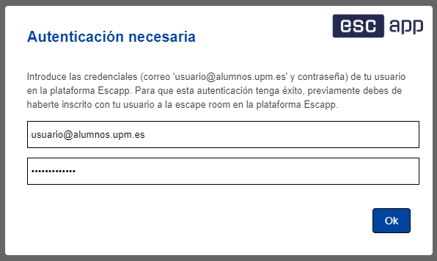
Figura 1: Panel Escapp: Autenticación necesaria
- Durante esta escape room vas a interactuar con una aplicación web cuyo estado irá cambiando a medida que tu equipo supere diferentes retos. En el momento en que tu aplicación se encuentre en un estado más antiguo respecto a la de alguno de tus compañeros de equipo (por ejemplo, porque uno de ellos ha resuelto un nuevo reto),
se mostrará un panel como el mostrado en la Figura 2. Si seleccionas ‘Cancelar’ no ocurrirá absolutamente nada. No obstante, si seleccionas ‘Ok’, el estado de tu aplicación se sincronizará automáticamente y pasará a ser el mismo que el de tus compañeros.
Os recomendamos actualizar el estado de la aplicación siempre que aparezca este panel. De este modo, todo el equipo estaréis en la misma situación. Recordar que la escape room es una actividad de equipo: los retos deben ser resueltos de forma colaborativa, no sirve de nada que un mismo reto sea resuelto varias veces de forma individual.
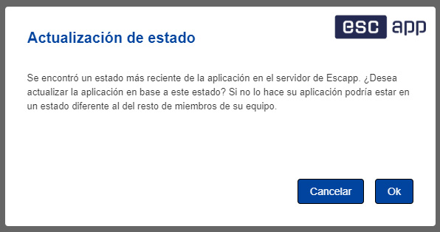
Figura 2: Panel Escapp: Actualización de estado
- La participación en la escape room se premia con 0,2 puntos a la nota de prácticas
tal y como se detalla en la guía de la asignatura y en la presentación inicial del curso.
Para conseguir estos puntos resulta imprescindible, no solamente asistir a la actividad, sino también realizar la encuesta y cualesquiera otras actividades relacionadas propuestas por el profesorado (pre-test, post-test, ...). La asistencia a la actividad se controlará de forma automática, de modo que para que tu asistencia se registre adecuadamente, será necesario que accedas con tu usuario a la plataforma Escapp durante la realización de la escape room en el periodo correspondiente al turno en el que te inscribiste. Por tanto, la asistencia de un equipo a la actividad no implica automáticamente la asistencia de todos sus integrantes, es necesario además que cada miembro inicie sesión en la plataforma Escapp con sus propios credenciales. Te recordamos también que, a fin de registrar tu asistencia adecuadamente, es necesario que te hayas registrado en la plataforma Escapp con el mismo correo @alumnos.upm.es que tienes en la plataforma Moodle. Por último, aclarar que no es imprescindible superar todos los retos antes del tiempo establecido para obtener la calificación máxima asociada a esta actividad. Una vez terminada la escape room, podréis consultar un ranking en el que se listarán todos los equipos participantes, indicando para cada uno la cantidad de retos superados y, para los que hayan conseguido superar todos, el tiempo empleado.
Consejos finales
- Trabajar en equipo y comunicar a los compañeros de equipo cualquier progreso realizado o información encontrada que se considere pueda ser relevante.
- En ocasiones puede resultar útil paralelizar tareas entre miembros del equipo, y en otras puede ser mejor resolver un reto entre todos.
- Preparar material para tomar notas durante la escape room.
- Usar auriculares. Os encontraréis con recursos audiovisuales durante la actividad.
- A veces puede resultar útil abrir múltiples pestañas en el navegador para tener acceso rápido a diferentes recursos y fuentes de información.
- Si os atascáis durante mucho tiempo no dudéis en pedir una pista.
En caso de dudas previas a la realización de la escape room o incidencias con la plataforma Escapp, puedes contactar con a.gordillo@upm.es.

